新 书 推 荐

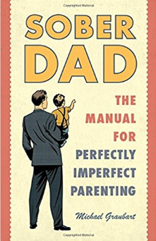
中文书名：《清醒的爸爸：给不完美的父母的完美育儿手册》
英文书名：Sober Dad: The Manual for Perfectly Imperfect Parenting
作 者：Michael Graubart
出 版 社： Hazelden Publishing
代理公司：ANA/ Susan Xia
页 数：226页
出版时间：2017年3月
代理地区：中国大陆、台湾
审读资料：电子稿
类 型：家教育儿

内容简介：
承认吧。你一直在寻找那个一生中只有一次的机会来向所有人展示你就是你心目中那个伟大的男人。那么，恭喜你，机会来了。
你是一个家长（或者你将要成为一个家长）。一位父亲！一位清醒的父亲。
如果是清醒这个词让你拿起了这本书，那就对了。你知道自己想成为一个清醒的爸爸。生理上的清醒。心理上也清醒。这就是你要的指南，使你不再是个“小伙子”而成为一个更优秀的男人，然后你才能成为一个更优秀的父亲。
你不用事事要求完美。不是每件事都会完美。不完美也是完美。爸爸的角色将会伴随你一生。你很快就会发现，完美不是重点。表现、在场、起床、再使点劲儿让眼睛睁大眼神聚焦——这些才重要。这些就是区分小伙子和清醒的父亲的因素。那些事情才是你的孩子会记住的事情。
作者简介：
“迈克尔·戈洛巴特”（Michael Graubart）是匿名戒酒会的长期清醒成员，几十年来也是家庭互助会的成员，还参加匿名暴食戒断会议。像他说的，“只要是动的东西，我都会沉迷；不会动的东西，我都成瘾。”迈克尔是纽约时报畅销书作者，是丈夫和4个孩子的父亲。他用笔名写作以保持匿名，常坦然地分享他的12步恢复法的经历。

谢谢您的阅读！
请将反馈信息发至：夏蕊（Susan Xia）
安德鲁·纳伯格联合国际有限公司北京代表处
北京市海淀区中关村大街甲59号中国人民大学文化大厦1705室
邮编：100872
电话：010-82504406
传真：010-82504200
Email：susan@nurnberg.com.cn
网址：http://www.nurnberg.com.cn
微博：http://weibo.com/nurnberg
豆瓣小站：http://site.douban.com/110577/

